Configration类用于加载hibernate.cfg.xml文件。在hibernate.cfg.xml中如果没有配置映射文件，则可以在Configration实例创建的时候手动加载
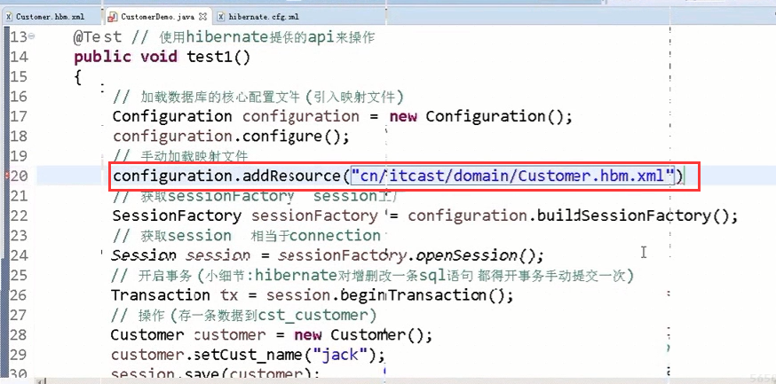

SessionFactory类维护的是一个数据库连接池

Hibernate中的Session类相当于获取数据库连接，获取连接后就可以进行增删改查

3.1、增
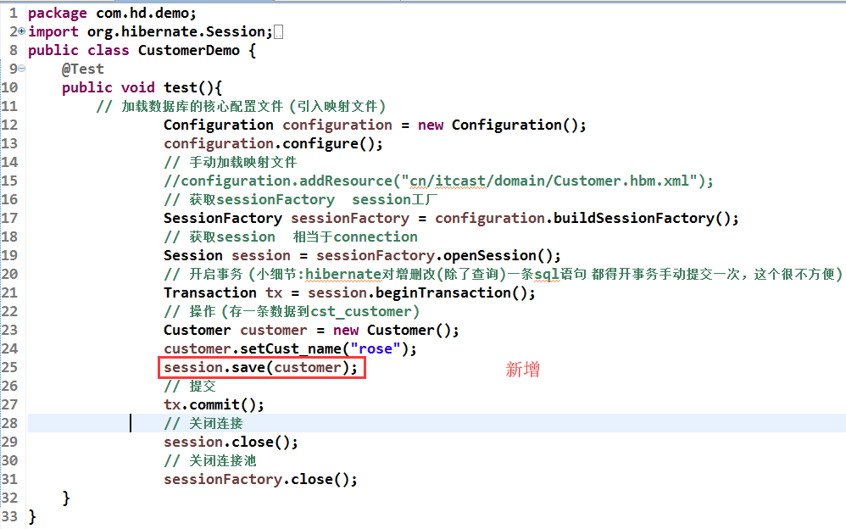

3.2、删
对于修改数据库，一定要先查询，然后再删除。
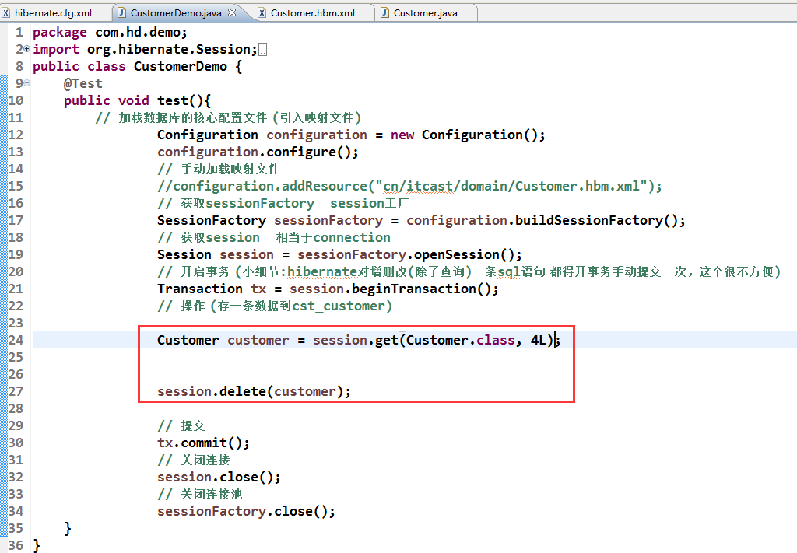

3.3、改
对于修改数据库，一定要先查询，然后再修改。否则的话，其它未被修改的字段会被置为NULL。除非，每个字段都修改
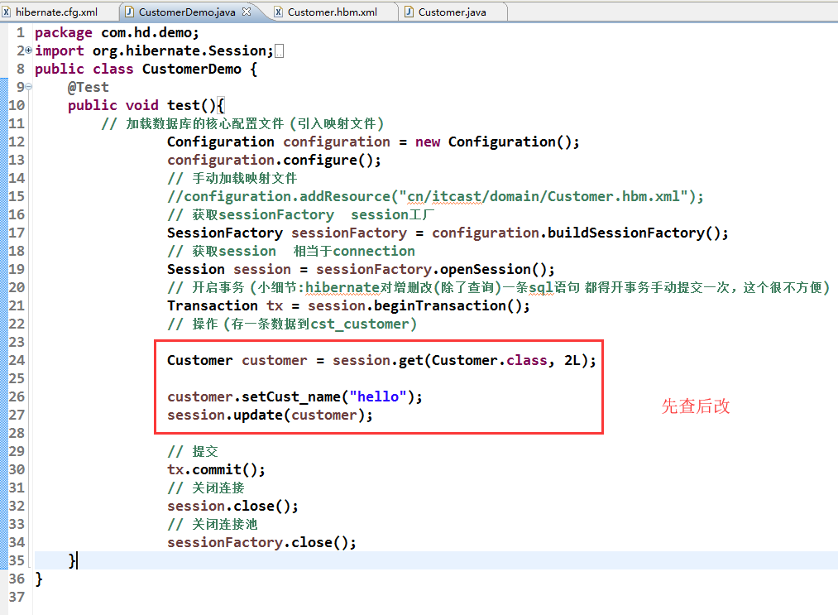

3.4、查

3.4.1、根据主键查询

3.4.1.1、get方法
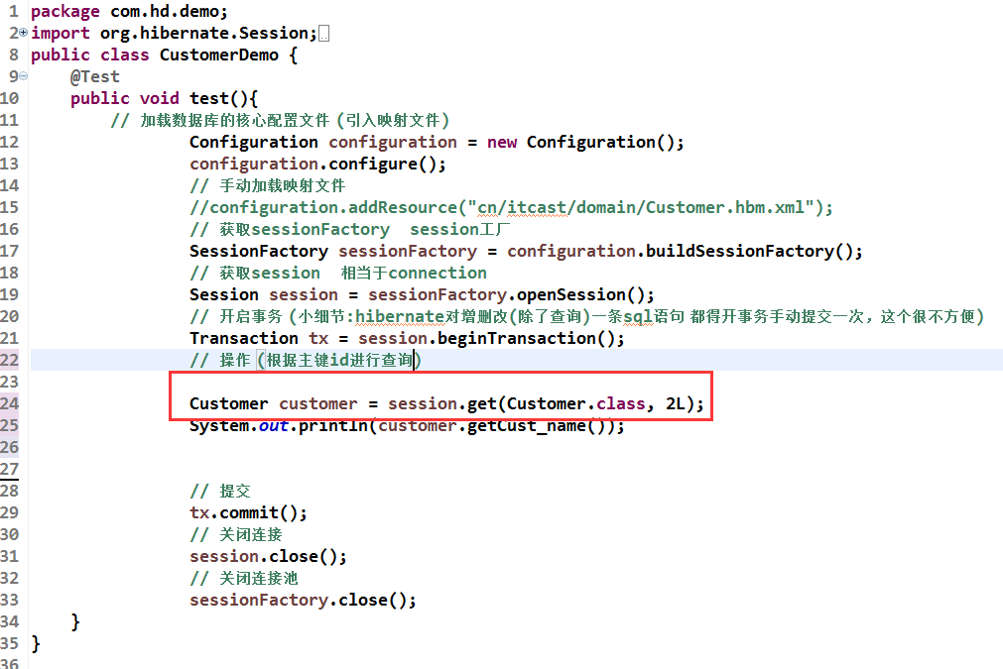

3.4.1.2、load方法
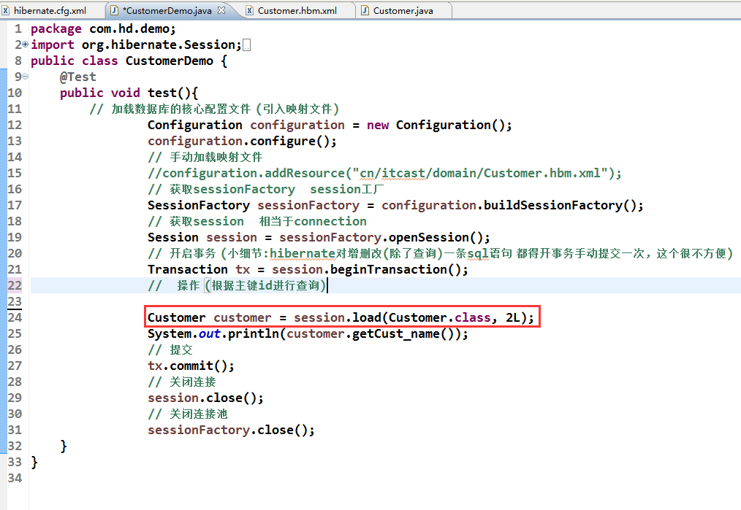
get方法和load方法的区别：
- get方法，会立即去查询数据库，而load方法不是立即查询，在使用数据的时候才回去查询
- get方法返回的是一个Customer类型，而load方法返回的是一个Customer的代理类型
- get方法如果查不到数据返回null,而load方法会报错，报的是Object Not Find Excettion

3.4.2、对于分页查询、条件查询、排序查询等相关查询都需要自己写，还要按照hibernate的规范来写。这些按照规范来写的语句，也称作qbc语句和hql语句，后面的章节会学到，这里先不讲解

